彰化縣115學年度廣達《游於智》計畫 教具漂移
- 計畫說明：
本計畫提供廣達游於智教具資源及主題式體驗課程，透過教具借用申請協助教師於學校實施程式語言相關課程，鼓勵教師將科技融入教學，開拓學生智慧生活的視野。

- 辦理單位：
(一)主辦單位：廣達文教基金會
(二)協辦單位：彰化縣政府教育處、彰安國中自造教育及科技中心、福興國中自造
教育及科技中心、埔心國中自造教育及科技中心、田尾國中自造教育及科技中心 及二林高中自造教育及科技中心

- 申請資格：彰化縣國民中學。

- 申請時間：115年8月1日起，請先聯絡本縣5所自造教育及科技中心(附件一)預約教具。

- 計畫辦法：
計畫資源
  - 教師研習：請參與廣達文教基金會辦理之研習。
  - 教具借用：每位申請教師可依授課班級人數申請10-35套教具。
執行方式
- 借用時間：115年8月1日~116年7月31日。
- 實際授課：須於學校實際教授4-6堂課，可於常態課程、彈性課程、課後社團或寒暑假營隊課程完成授課。
- 保管責任：
  - 資源有限且寶貴，申請者應善盡保管與維護責任，於借用時間到期時，若未申請續借敬請準時歸還。
  - 如在使用過程中不慎發生設備損壞的情況，請通知科技中心並將教具寄回，不需負擔賠償責任。經檢視後，若無法修復且教具皆全數借出時，將不提供更換。
結案方式
- 教具歸還：請於指定時間內完成教具歸還，請親送至所借之本縣科技中心。
- 繳交結案：請依結案規範繳交結案報告，須包含下表資料：
結案報告 | 1.計畫實施效益 | 2.教學歷程記錄 | 3.教學活動紀錄  自由提供 | 4.教師/學生  心得回饋
內容 | 受益班級、參與學生數 | 至少五張照片，以學生操作、臉面向鏡頭為佳 | 一支影片，3分鐘內，學生介紹課程所學或自己作品 | 請依結案報告(附件二)提供
- 結案時間：請於116年7月31日前結案報告上傳至指定雲端資料夾(請洽詢本縣科技中心)。
- 如未依照計畫要求完成校內實際授課及確實繳交結案，未來將無法再申請本計畫。

- 申請方式：
  - 申請教師須繳交申請表(如後)，蓋章後將電子掃描檔Email給貴校所屬區域之科技中心(附件一)。
  - 經審核後，通知領取教具時間。

- 課程安排
  - 自行規劃(請提出課程規畫)

- 教具資源介紹：
(一)Quno：由廣達開發，結合Arduino Uno之控制板(內含RGB燈、按鈕、蜂鳴器)，可搭配超音波感測器、伺服馬達、64LED點矩陣、溫溼度感測器等。
影片教學：連結

(二)Qblock：由廣達開發之S4A程式軟體，具備Scratch以及機電整合功能。
軟體下載：https://www.quanta-edu.org/zh-tw/educate.php?act=wisdom_download

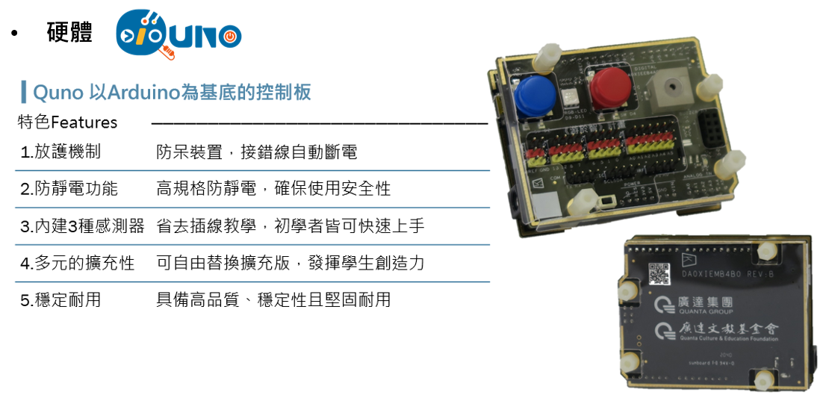

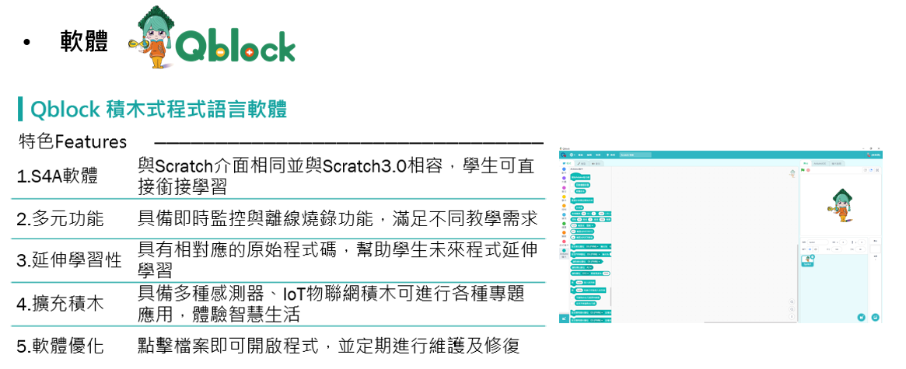

- 如有相關問題請洽詢彰化縣5所科技中心(附件一)。

(附件一)
彰化縣5所自造教育及科技中心服務區域規劃
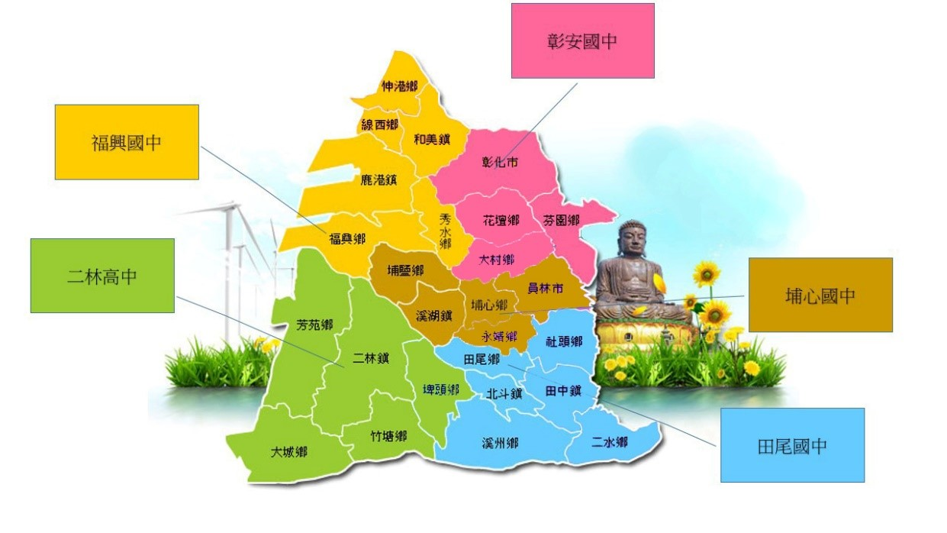

自造教育及科技中心  /組長/聯絡電話/地址/E-mail | 負責區域(服務30至40所國中小)
彰安國中  陳清文副召集人/7236117轉667  500彰化縣彰化市中正路二段530號 | 北彰化區-彰化市、花壇鄉、芬園鄉、大村鄉
福興國中  凃君治副召集人/7772009轉1411  506彰化縣福興鄉員鹿路二段270號 | 鹿港區-鹿港鎮、福興鄉、和美鎮、線西鄉、伸港鄉、秀水鄉
埔心國中  柯淇羚副召集人/8291129轉52  513彰化縣埔心鄉忠義北路51號 | 溪湖區-埔心鄉、溪湖鎮、埔鹽鄉、永靖鄉、員林市
田尾國中  江雅琪副召集人/8832174轉27  522彰化縣田尾鄉中學路二段18號 | 南彰化區-田尾鄉、北斗鎮、溪州鄉、田中鎮、二水鄉、社頭鄉

彰化縣115學年度廣達《游於智》計畫 教具漂移 申請表
一、學校基本資料
學校名稱 |  |  | 學校地址
校長姓名 |  |  | 學校重點領域
班級數 |  |  | 學生人數
二、申請人基本資料
教師姓名 |  |  | 教學領域
教師身份 | 導師 科任 其他 |  | 聯絡電話
手機 |  |  | 電子信箱
是否擁有使用coding軟體教學的經驗  (可複選) |  |  | 無相關經驗  Scartch  Blockly  MakeCode   Webduino  mBlock 其他________
初次申請或續辦 |  |  | 初次申請  續辦
三、校園網路環境與設備
電腦作業系統 | 已確認作業系統為Win 10以上 (單機版無法支援Win 10以下、平板、Mac)
四、借用時間與教具數
申請時間 | 115年 月 日~116年 月 日 | 借用教具數  (上限35套)
五、預計效益
預計授課教師 | 一位 二位 |  | 課程型式 | 資訊課程 彈性課程  課後社團 寒暑假營隊課程
受益學生年級 | 4年級 5年級 6年級 |  | 受益班級數 | ___個班
單班最大學生數 |  |  | 總受益學生數
六、課程安排規劃
音樂融入─空氣電子琴
自行規劃(請提出課程規劃表)
預計授課堂數 |  |  | 課程安排時間 | (請詳述日期或第幾週、幾堂課等)
七、申請同意書
本校同意協助妥善保管借用教具並善盡保管責任

教務主任簽名： 校長簽名：

